附件5
学习平台使用手册（学生版）

1、如何下载学习通
方法一：手机应用超市搜索学习通，下载安装
方法二：浏览器输入http://app.chaoxing.com
方法三：扫描下方二维码

- 如何登录学习通
（1）已经登录使用过的同学按原方式登录；
（2）第一次使用学习通的同学参照以下方式登录：
APP安装好后，用“手机验证码登录”方式进行登录，方式如下图：
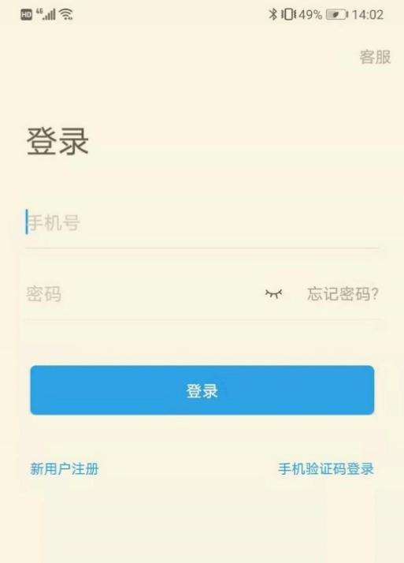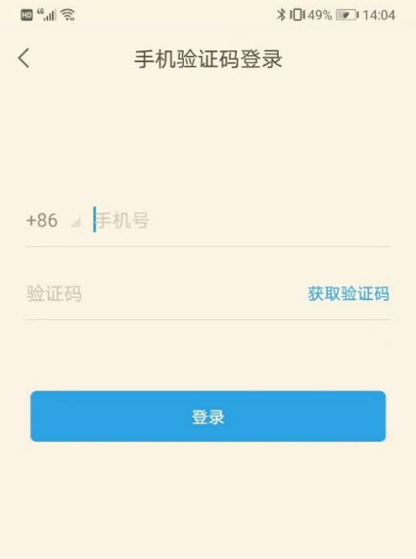

- 如何修改密码
在学习通首页界面“我”下，点击设置——点击修改密码——输入新密码点击确认即可。
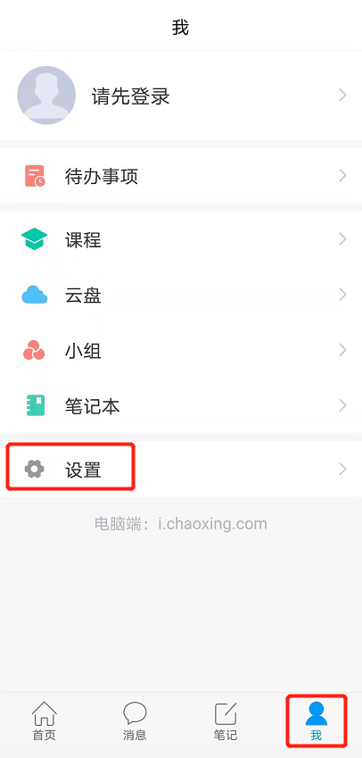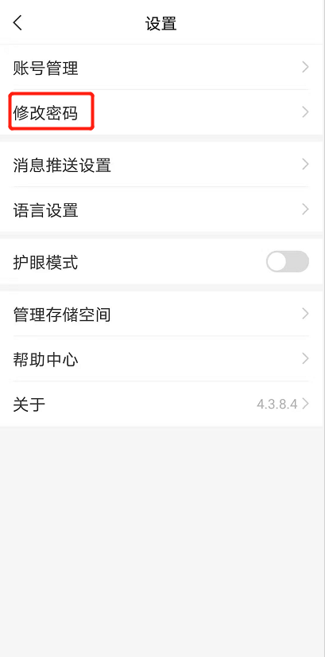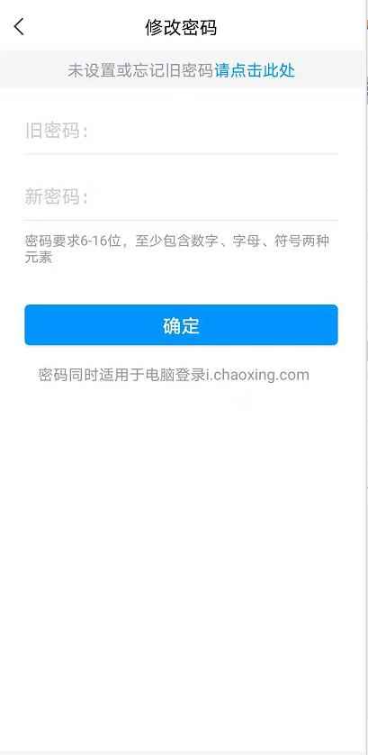

- 如何修改手机号
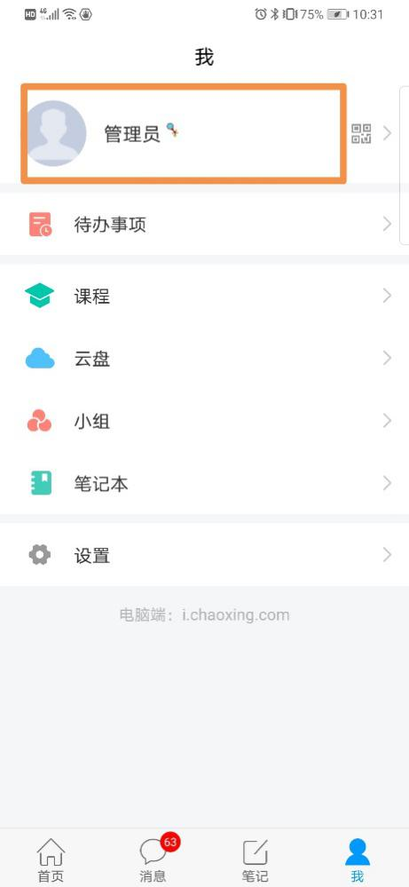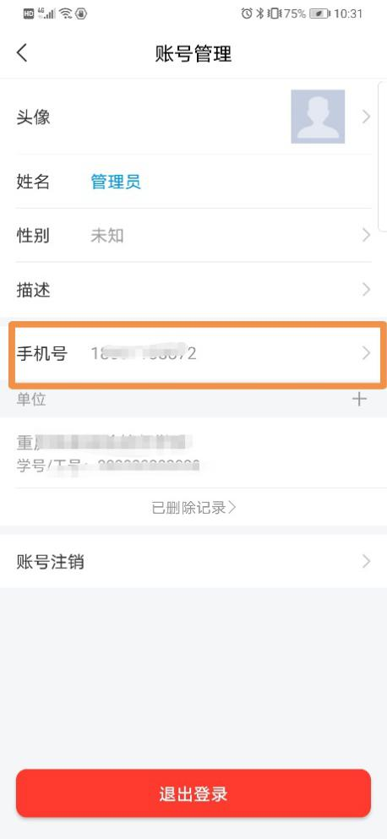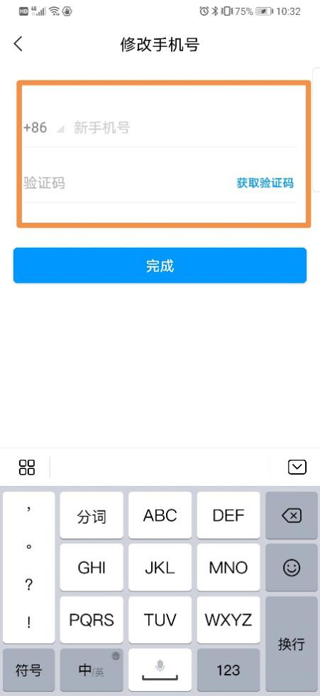

- 如何进行课程学习
- 学生打开自己的学习通，找到“我”，点击“课程”，找到我学的课程，点击进入。
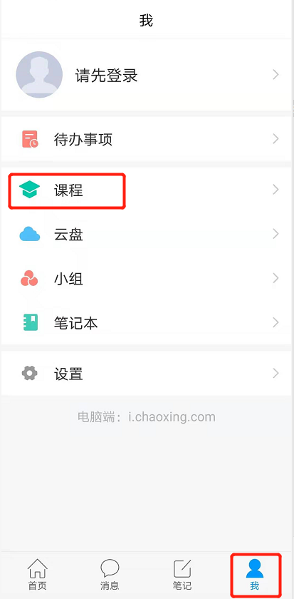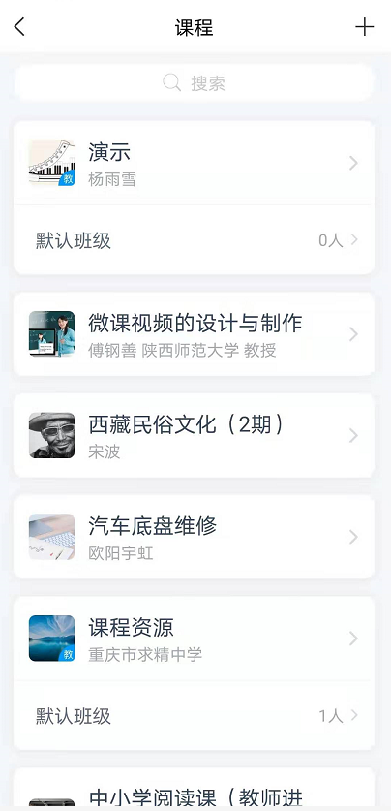

- 如何完成考试试卷
- 回到课程页面，页面处“任务”中有“作业/考试”栏，点击进去，选择“考试”，找到对应试卷点击进入。
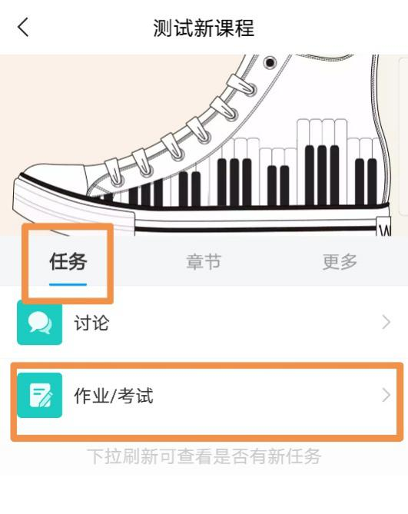

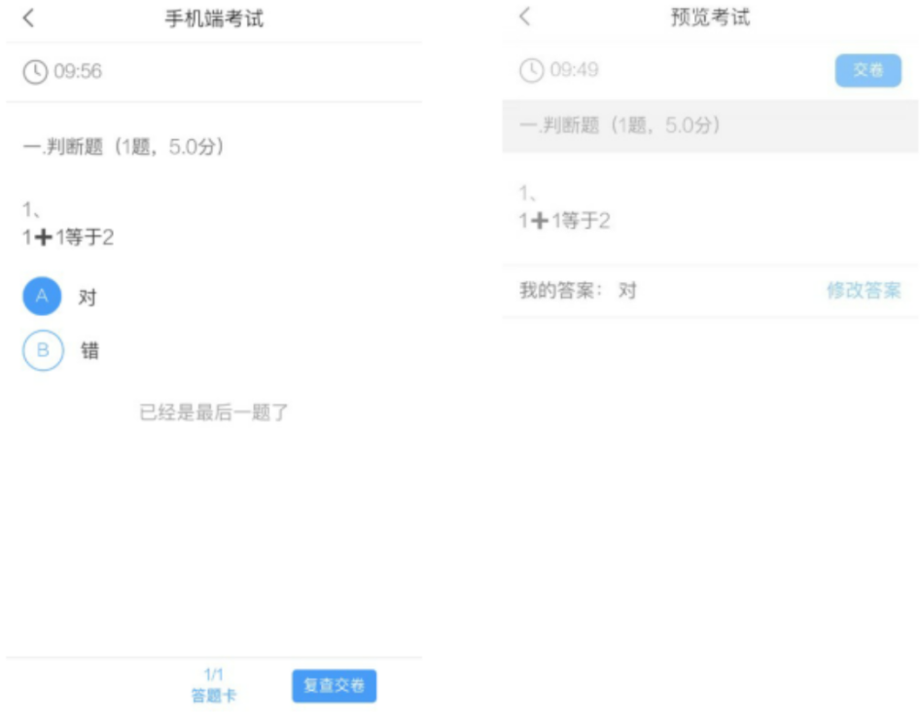
单击交卷后完成考试，老师可进行批阅。

- 如何完成作业
回到课程页面，页面处“任务”中有“作业/考试”栏，点击进去，选择“作业”，找到对应作业点击进入做完后提交，即可完成作业。
